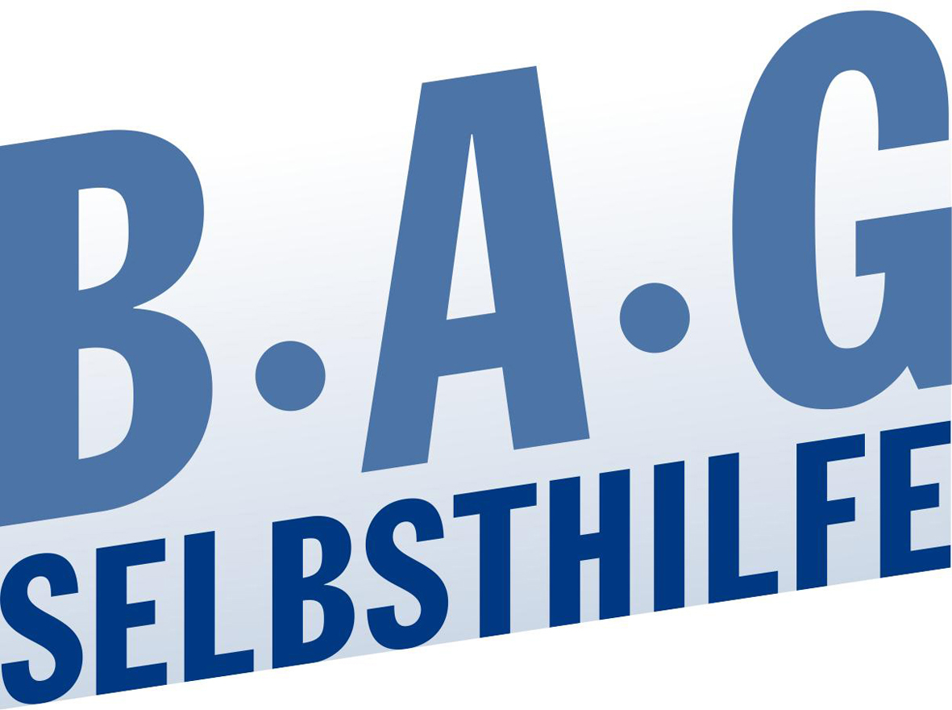 | Bundesarbeitsgemeinschaft Selbsthilfe von  Menschen mit Behinderung und chronischer  Erkrankung und ihren Angehörigen e.V.  BAG SELBSTHILFE  Kirchfeldstr. 149  40215 Düsseldorf  Tel. 0211/31006-56  Fax. 0211/31006-48

Stellungnahme der

Bundesarbeitsgemeinschaft SELBSTHILFE
von Menschen mit Behinderung,
chronischer Erkrankung und ihren Angehörigen e.V.
(BAG SELBSTHILFE)

zum Entwurf von

Empfehlungen
des GKV-Spitzenverbandes über
die konkreten Voraussetzungen, Ziele, Inhalte und Durchführung
der Modellvorhaben
zur
kommunalen Beratung Pflegebedürftiger und ihrer Angehörigen
nach § 123 Abs. 4 SGB XI

Als Dachverband von 120 Bundesverbänden der Selbsthilfe chronisch kranker und behinderter Menschen sowie von 13 Landesarbeitsgemeinschaften hat die BAG SELBBSTHILFE die Besorgnis, dass der vorliegende Entwurf die Durchführung der Modellvorhaben eher erschweren als erleichtern wird. Die Vielzahl der Vorgaben verhindert aus der Sicht der BAG SELBSTHILFE, dass das die Modellvorhaben auch als Möglichkeit zum „Ausprobieren“ begriffen werden und damit auch ein Wettbewerb um Ideen und Modelle stattfindet.

Insbesondere die Haftungsregelung wird voraussichtlich aus der Sicht der BAG SELBSTHILFE und ihrer Mitgliedsverbände dazu führen, dass mögliche Modellkommunen Abstand von einer Beteiligung an dem Vorhaben nehmen werden. Es bleibt ferner unklar, weswegen hierzu in den Empfehlungen Regelungen getroffen werden müssen; die Vereinbarungen zu dieser Frage müssen aus der Sicht der BAG SELBSTHILFE vor Ort getroffen werden und werden sich an den allgemeinen gesetzlichen Haftungsregelungen orientieren, die ohnehin gelten. Aus der Sicht der BAG SELBSTHILFE sind dabei die Empfehlungen des GKV-Spitzenverbandes – jedenfalls für die Modellkommunen – nicht bindend. Auch insoweit bleibt der Mehrwert der Regelung unklar.

Daneben fehlt bei den Beratungsbesuchen (4.1.5.2) aus der Sicht der BAG SELBSTHIKLFE neben der verankerten Berichtspflicht der Kommune an die Kassen auch eine Verankerung einer Pflicht zur Rückmeldung an die Kommunen, was mit diesen Meldungen veranlasst wurde. Dies wäre im Sinne eines lernenden Systems und einer besseren Kommunikation über die entsprechenden Sachverhalte sehr wünschenswert.

Fraglich ist aus der Sicht der BAG SELBSTHILFE ferner die Sinnhaftigkeit der Regelung, wonach die Kommunen die Pflegeberatung nach 7a wieder an die Kassen zurück delegieren können oder sich Mitarbeiter der Kassen ausleihen können (4.17.2).

Insgesamt bleibt es aus der Sicht der BAG SELBSTHILFE fraglich, ob die Empfehlungen geeignet sind, die Intentionen des Gesetzgebers einer stärkeren Einbeziehung der Kommunen in die Beratung tatsächlich zu fördern.

Berlin, 21. Juni 2017

